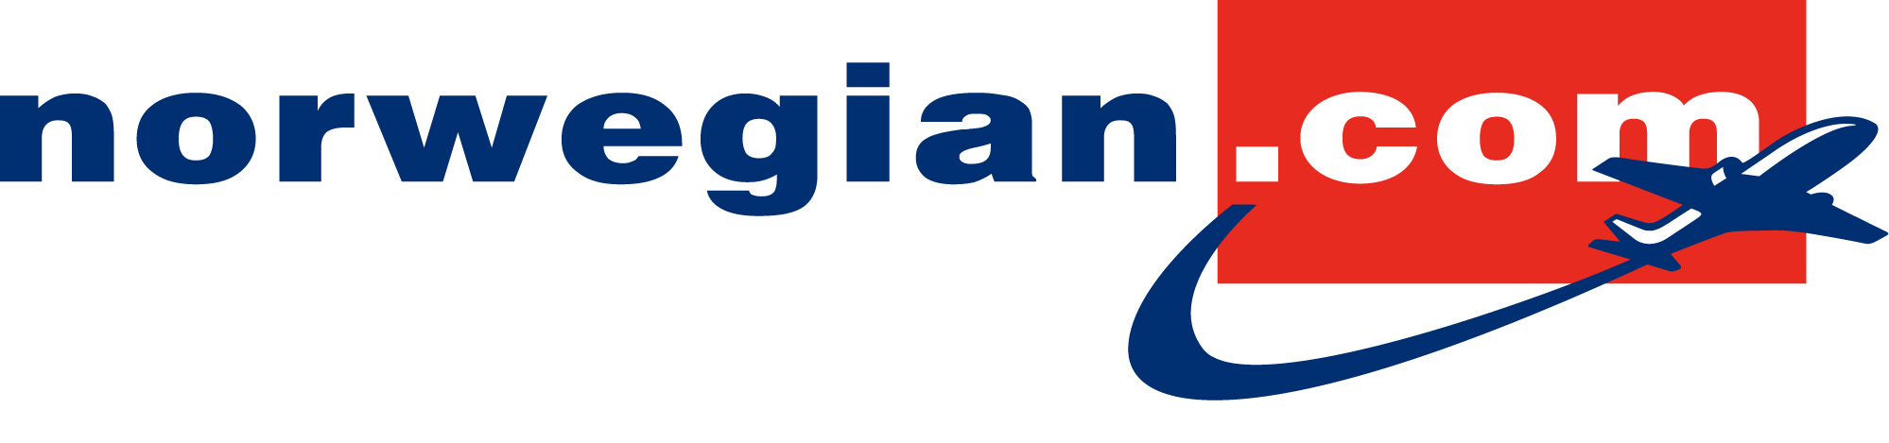
Pressemeddelelse 17. juni 2010

Norwegian åbner rute til Marrakech

Flyselskabet Norwegian lancerer i dag en ny vinterrute fra København til Marrakech. Den populære feriedestination i Marokko er blevet et særdeles eftertragtet rejsemål i forbindelse med den nye film Sex and the City 2, som blandt andet er optaget i Marrakech. Billetterne koster fra 499 DKK.

Norwegian udvider nu vinterprogrammet med en ny rute til Marrakech. Ruten får to ugentlige afgange onsdag og lørdag. Første afgang er 3. november 2010 og billetterne er i salg fra kl. 12.00 i dag.

”Vi oplever stor efterspørgsel på vinterruter til varme destinationer. Sidste år lancerede vi med succes en rute til Dubai. Derfor er vi glade for, at vi nu kan udvide vores store udbud af varme vinterdestinationer med et populært, eksotisk rejsemål som Marrakech,” siger Norwegians danske presse- og markedschef Johan Bisgaard Larsen.

Marrakech er Marokkos næststørste by og metropol for kultur og underholdning. Marrakech er en livlig by, der er berømt for sine markeder og festivaler. En af hovedattraktionerne er Djemaa el-Fna, hovedpladsen i Marrakechs gamle bydel. Pladsen summer af liv dag og nat og er omgivet af madboder, akrobater og underholdning. De smalle sidegader er spækket med restauranter.

Billetter til Marrakech kan købes fra kl. 12.00 i dag på www.norwegian.com til priser fra 499 DKK for en enkeltbillet inkl. skatter og afgifter.

Tidsplan København-Marrakech
(lokal tid)

Onsdag
CPH – RAK Afgang: 14:15 Ankomst: 17:35
RAK – CPH Afgang: 18:20 Ankomst: 23:40
Lørdag
CPH – RAK Afgang: 06:00 Ankomst: 09:20
RAK – CPH Afgang: 10:05 Ankomst: 15:25

Yderligere information:
Johan Bisgaard Larsen, presse- og markedschef, Norwegian Danmark, tlf.: +45 31 31 31 28

